Sprawdź co wiesz o zdrowym trybie życia
Dzisiaj kończy się tydzień, w którym zgłębialiście wiedzę o zdrowym trybie życia, walorach odżywczych warzyw i owoców, o stosowaniu się do piramidy żywienia podczas ustalania dziennego i tygodniowego jadłospisu oraz o roli higieny i aktywnego wypoczynku na świeżym powietrzu. Dzisiaj proponuję Wam zabawę ruchową: „Znajdź swoją parę” , link z piosenkami oraz malowanie kredkami lub farbami warzywnych i owocowych mandali. Zachęcam do wykonania testu: „Czy dbasz o swoje zdrowie?”, a także do ćwiczeń sprawdzających to, czego w tym tygodniu się dowiedzieliście. Na koniec zapraszam do gry „Warzywno – owocowej memory”.
Miłego weekendu! M. Wawrzecka

„Znajdź swoją parę”- zabawa ruchowa.
Na frotki z rzepem, rodzic przykleja dzieciom połówki przekroju owoców. Podczas trwania muzyki, dzieci chodzą po sali: przy dźwiękach wysokich- na palcach, przy dźwiękach niskich- na piętach. Na pauzie, odszukują swojej pary- pasującej ćwiartki owocu. Przy kolejnej rundce, wymieniają się sylwetami na inny owoc.

Proponuję też link z piosenkami karaoke: „Gruszka”, „Pomidor”, „Ogórek” https://mamotoja.pl/piosenki-dla-dzieci-o-owocach-i-warzywach,aktualnosci-artykul,18617,r1p1.html
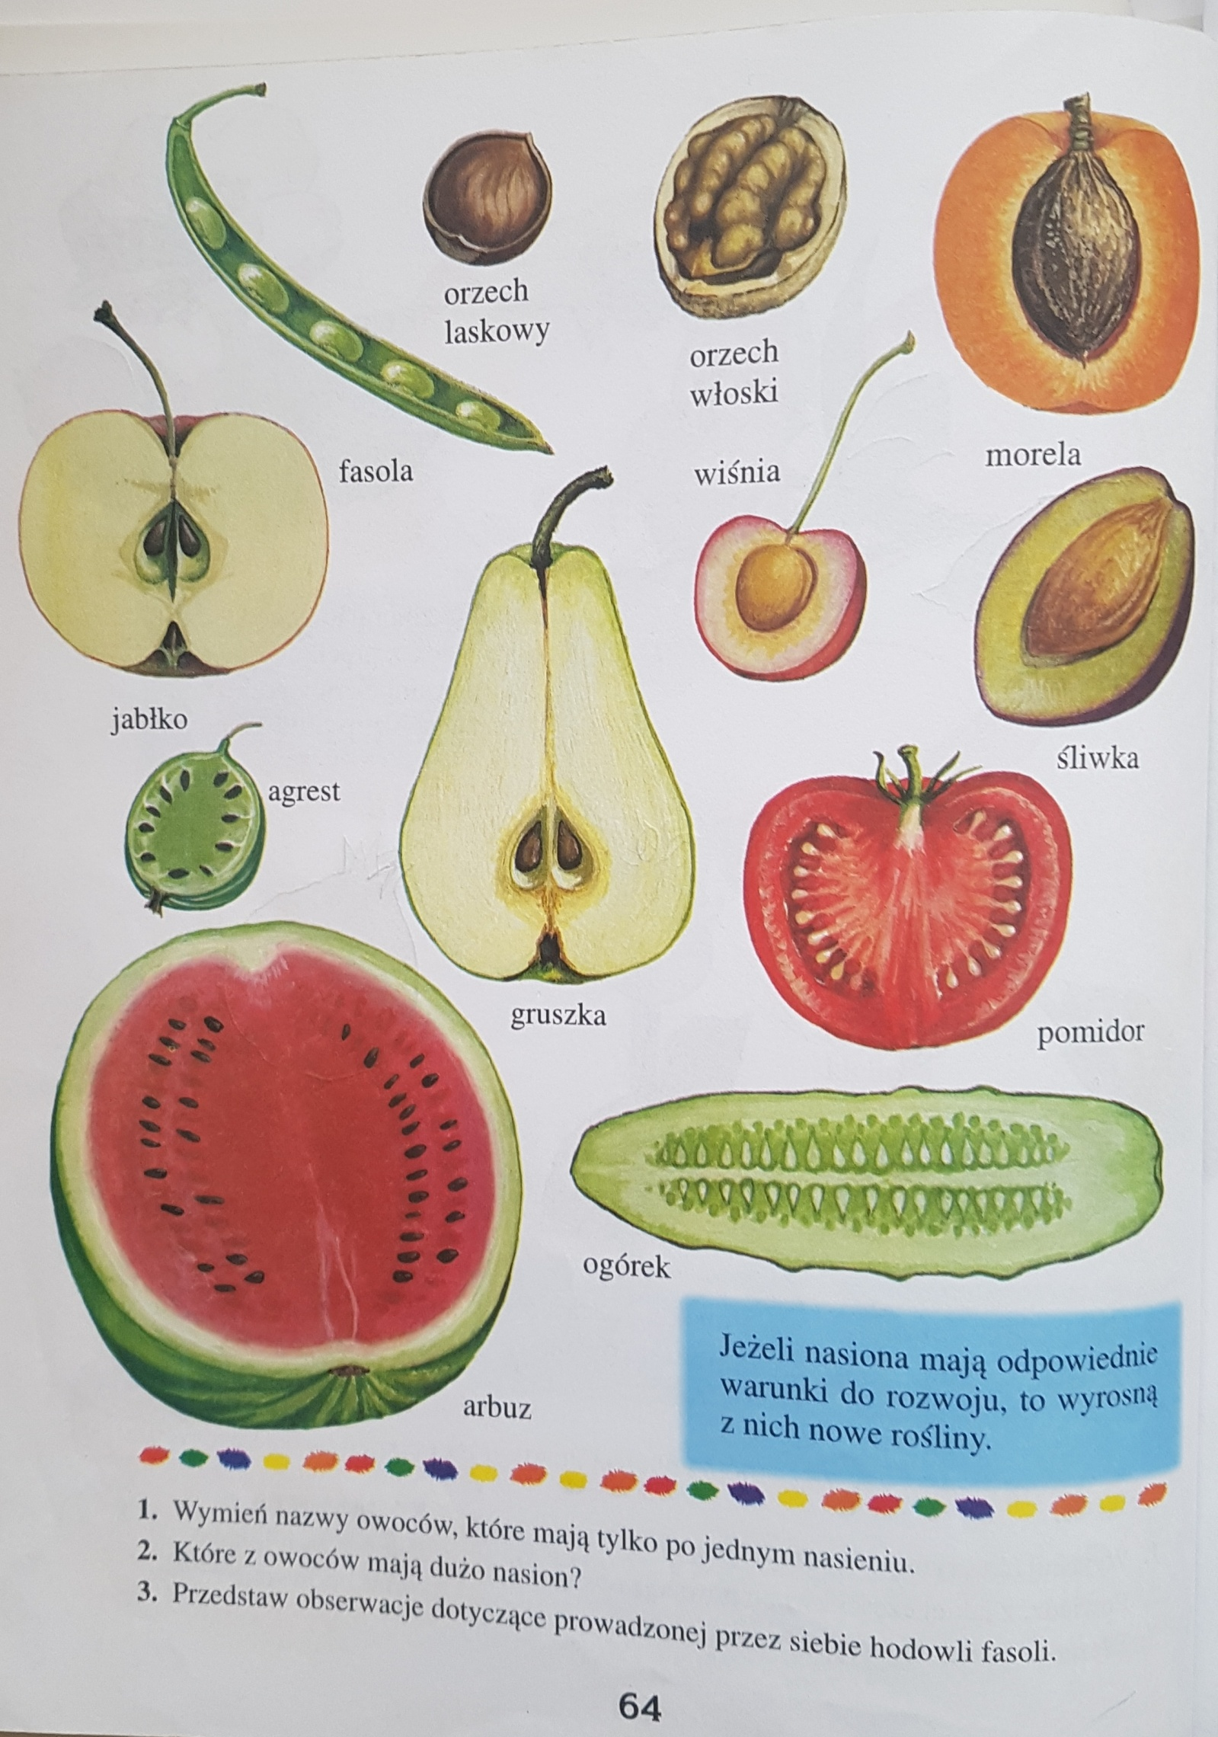
Do zabawy ruchowej trzeba wydrukować dwa razy kartę z owocami.

